UBND QUẬN HỒNG BÀNG
TRƯỜNG THCS QUÁN TOAN
MA TRẬN ĐỀ KIỂM TRA HẾT HỌC KÌ I TOÁN 6. NĂM HỌC 2021 – 2022
TT | Chủ đề | Nội dung/Đơn vị kiến thức | Mức độ đánh giá |  |  |  |  |  |  |  | Tổng % điểm
TT | Chủ đề | Nội dung/Đơn vị kiến thức | Nhận biết |  | Thông hiểu |  | Vận dụng |  | Vận dụng cao
TT | Chủ đề | Nội dung/Đơn vị kiến thức | TNKQ | TL | TNKQ | TL | TNKQ | TL | TNKQ | TL
1 | Số tự nhiên | Số tự nhiên và tập hợp các số tự nhiên. Thứ tự trong tập hợp các số tự nhiên | 1 |  | 1 |  |  |  |  |  | 5
1 | Số tự nhiên | Các phép tính với số tự nhiên. Phép tính luỹ thừa với số mũ tự nhiên. |  | 2 |  | 1 |  |  |  |  | 15
1 | Số tự nhiên | Tính chia hết trong tập hợp các số tự nhiên. Số nguyên tố Ước chung và bội chung. | 1 |  | 1 |  |  | 1 |  |  | 15
2 | Số nguyên | Số nguyên âm và tập hợp các số nguyên. Thứ tự trong tập hợp các số nguyên. | 2 |  | 1 |  |  |  |  |  | 7,5
2 | Số nguyên | Các phép tính với số nguyên. Tính chia hết trong tập hợp các số nguyên. |  | 2 |  | 2 |  |  |  | 2 | 30
3 | Các hình phẳng trong thực tiễn | Tam giác đều, hình vuông, lục giác đều. | 1 |  |  |  |  |  |  |  | 2,5
3 | Các hình phẳng trong thực tiễn | Hình chữ nhật, hình thoi, hình bình hành, hình thang cân. |  |  |  | 1 |  | 2 |  |  | 15
4 | Tính đối xứng của hình phẳng trong thế giới tự nhiên | Hình có trục đối xứng. | 2 |  |  |  |  |  |  |  | 5
4 | Tính đối xứng của hình phẳng trong thế giới tự nhiên | Hình có tâm đối xứng. | 1 |  |  |  |  |  |  |  | 2,5
4 | Tính đối xứng của hình phẳng trong thế giới tự nhiên | Vai trò của đối xứng trong thế giới tự nhiên. |  |  | 1 |  |  |  |  |  | 2,5
Tổng |  |  | 8 | 4 | 4 | 4 |  | 3 |  | 2 | 25
Tỉ lệ % |  |  | 20% | 20% | 10 % | 20% |  | 20% |  | 10% | 100
Tỉ lệ chung |  |  | 70% |  |  |  | 30% |  |  |  | 100%

NGƯỜI LẬP MA TRẬN ĐỀ TT CHUYÊN MÔN BAN GIÁM HIỆU

NHÓM TOÁN QUẬN Bùi Thị Thuận Cao Thị Hằng

UBND QUẬN HỒNG BÀNG  TRƯỜNG THCS QUÁN TOAN |  | ĐỀ KIỂM TRA HẾT HỌC KỲ I NĂM HỌC 2021 - 2022  Môn: Toán 6  Thời gian: 90 phút (không kể thời gian phát đề)
Lưu ý: Đề kiểm tra gồm 02 trang, học sinh làm bài ra tờ giấy thi.

I. TRẮC NGHIỆM (3,0 điểm)
Em hãy chọn và ghi lại vào tờ giấy thi chỉ một chữ cái đứng trước câu trả lời đúng
Câu 1. Số La Mã biểu diễn số 29 là
A. XXIX. B. XXXI. C. XIX. D. XXVIV.
Câu 2. Cho 2 số tự nhiên a = 241567 và b = 240667. Khi đó
A. a = b. B. a > b. C. a < b. D. a – b < 0.
Câu 3. Tập hợp các số nguyên tố nhỏ hơn 10 là
A. {1; 3; 5; 7}. B. {2; 3; 5; 7}. C. {2; 3; 5; 7; 9}. D. {0; 1; 3; 5; 7; 9}.
Câu 4. Hai lớp 6A₁ và 6A₂ lần lượt có 42 và 45 học sinh. Để chia đều số học sinh của 2 lớp vào các nhóm sao cho số nhóm là lớn nhất thì số nhóm chia được là
A. ƯC (42, 45). B. ƯCLN (42, 45). C. BC (42, 45). D. BCNN (43, 45).
Câu 5. Cá voi xanh có thể lặn được độ sâu 2500 m dưới mực nước biển. Số nguyên nào sau đây biểu diễn độ cao mà cá voi xanh có thể lặn được?
A. -25000 m. B. -250 m. C. -2500 m. D. 2500m.
Câu 6. Số đối của số là
A. 2021. B. 0. C. . D. 2022.
Câu 7. Vào một ngày tháng Một ở Moscow (Liên Bang Nga), ban ngày nhiệt độ là -8º C. Hỏi nhiệt độ đêm hôm đó là bao nhiêu nếu nhiệt độ giảm 3ºC?
A. -9º C. B. -11º C. C. -5º C. D. -6º C.
Câu 8. Trong các hình dưới đây, hình nào là tam giác đều?
A. Hình 1. B. Hình 2. C. Hình 3. D. Hình 4.
Câu 9. Có bao nhiêu hình có trục đối xứng trong các hình dưới đây?
Hình chữ nhật Tam giác đều Hình thang Hình bình hành

A. 4. B. 3. C. 2. D. 1.
Câu 10. Cho các chữ cái sau đây, chữ cái có hai trục đối xứng là

A. Chữ A. B. Chữ B. C. Chữ H. D. Chữ M.
Câu 11. Có bao nhiêu biển báo giao thông có tâm đối xứng trong số các biển báo dưới đây?
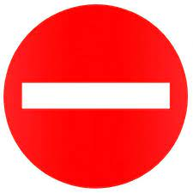
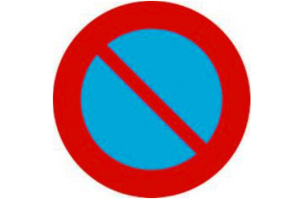
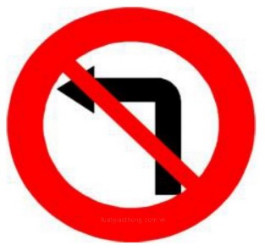
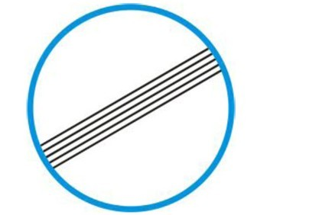
Biển cấm đi ngược chiều
Biển cấm đỗ xe
Biển cấm rẽ trái
Biển hết tất cả các lệnh cấm

A. 4. B. 3. C. 2. D. 1.
Câu 12. Trong các hình sau, hình nào không có trục đối xứng?
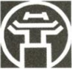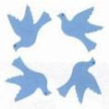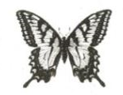
Hình 1 Hình 2 Hình 3 Hình 4

A. Hình 1. B. Hình 2. C. Hình 3. D. Hình 4.
II. TỰ LUẬN (7,0 điểm)
Bài 1 (2,0 điểm). Thực hiện phép tính (tính hợp lí nếu có thể)
a) 32 + 145 + 55 + 68. b) 2³ . 2 – 3⁴ : 3².
c) d)
Bài 2 (1,5 điểm). Tìm x biết
a) b) c) .
Bài 3 (1,0 điểm). Số học sinh khối 6 của một trường trong khoảng từ 500 đến 700 học sinh, khi xếp thành các hàng 15, hàng 20 và hàng 25 đều vừa đủ. Tính số học sinh khối lớp 6.
Bài 4 (0,5 điểm). Vẽ hình thoi ABCD có cạnh dài 5cm. Sau đó hãy chỉ ra các đỉnh, các cạnh, 2 đường chéo của hình thoi ABCD.
Bài 5 (1,0 điểm). Một thửa ruộng hình chữ nhật có chiều dài 20m, chiều rộng 18m.
a) Tính chu vi của thửa ruộng đó.
b) Nếu trên mỗi mét vuông thu hoạch được 0,8kg thóc thì thửa ruộng đó thu hoạch được bao nhiêu kilôgam thóc?
Bài 6 (1,0 điểm)
a) Tính:
b) Tìm và n khác 5 sao cho: chia hết cho
... Hết đề …

UBND QUẬN HỒNG BÀNG
TRƯỜNG THCS QUÁN TOAN

ĐÁP ÁN VÀ BIỂU ĐIỂM ĐỀ KIỂM TRA HẾT HỌC KÌ I NĂM HỌC 2021 - 2022
Môn: Toán 6
I. TRẮC NGHIỆM (3,0 điểm). Mỗi câu đúng 0,25 điểm
Câu | 1 | 2 | 3 | 4 | 5 | 6 | 7 | 8 | 9 | 10 | 11 | 12
Đáp án | A | B | B | B | C | D | B | A | C | C | B | C
II. TỰ LUẬN (7,0 điểm)
Bài | Đáp án | Điểm
Bài 1  (2,0 điểm) | a) 32 + 145 + 55 + 68.  = (32 + 68) + (145 + 55)  = 100 + 200  = 300. | 0,25  0,25
Bài 1  (2,0 điểm) | b) 2³ . 2 – 3⁴ : 3²  = 2⁴ – 3²  = 16 – 9  = 7 | 0,25  0,25
Bài 1  (2,0 điểm) |  | 0,25  0,25
Bài 1  (2,0 điểm) |  | 0,25  0,25
Bài 2  (1,5 điểm) | Vậy . | 0,25  0,25
Bài 2  (1,5 điểm) | Vậy . | 0,25  0,25
Bài 2  (1,5 điểm) | Vậy . | 0,25  0,25
Bài 3  (1,0 điểm) | Gọi số học sinh khối 6 là a học sinh ()  Để số học sinh khối 6 xếp thành các hàng 15, hàng 20 và hàng 25 đều vừa đủ nên: BC(15, 20, 25)  Ta có:  => BCNN(15, 25, 25) =  => BC(15, 25, 25) = {0; 300; 600; 900; ...}  Mà  Vậy khối 6 có 600 học sinh. | 0,25  0,25  0,25  0,25
Bài 4  (0,5 điểm) | *Vẽ đúng hình thoi ABCD.  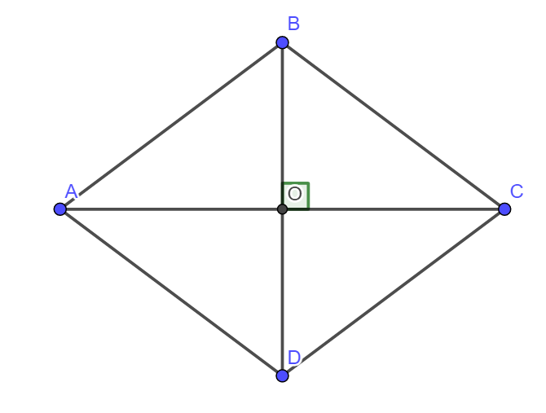  *Một số yếu tố của hình thoi ABCD có:  + Các đỉnh là: A, B, C, D.  + Các cạnh là: AB, BC, CD, AD.  + Các đường chéo là: AC và BD. | 0,25  0,25
Bài 5  (1,0 điểm) | a) Chu vi của thửa ruộng đó là: 2. (20 +18) = 76 (m) | 0,5
Bài 5  (1,0 điểm) | b) Diện tích của thửa ruộng đó là: 20 . 18 = 360 (m²) | 0,25
Bài 5  (1,0 điểm) | Thửa ruộng đó thu hoạch được số kilôgam thóc là:  360 . 0,8 = 288 (kg) | 0,25
Bài 6  (1,0 điểm) | a) | 0,25  0,25
Bài 6  (1,0 điểm) | b) | 0,25  0,25
Bài 6  (1,0 điểm) | a) | 0,25  0,25
Bài 6  (1,0 điểm) | b) | 0,25  0,25
Chú ý: Học sinh làm cách khác, đúng cho điểm tối đa.

Người ra đề TTCM BGH

Lê Thị Duyên

